Из опыта работы учителя начальных классов Панамарчук Жанны Владимировны. Проектно исследовательская деятельность.
Чтобы воспитать и развить в ребёнке активную смелую решительную личность необходимо, чтобы каждый ученик был включён в познавательную деятельность, которая обеспечивает формирование и развитие познавательных потребностей. Этому способствует использование новых технологий, что и легло в основу опыта. Я в своей работе уделяю внимание исследовательской деятельности обучающихся. Исследовательскую деятельность в начальном звене я организовываю эпизодически или фрагментарно на определённом этапе урока, или рассчитываю на весь урок или долговременное исследование с применением имеющихся знаний и умений. В 1 классе на уроках и внеклассных занятиях включаю задания, направленные на овладение общелогическими умениями: анализа, синтеза, классификации, обобщения, сравнения. Достигаю этого проблемным, эвристическим или частично – поисковыми методами. Подобная работа проводится на уроках обучения грамоте, окружающего мира, математики, технологии. Во 2 классе знакомлю учащихся с понятиями «исследование», «информация», источники информации», «теория», «знание», «наблюдение», «открытие», «результат», «вывод» и др. термины. Осуществляются коллективные исследования по плану, я помогаю ученикам на каждом этапе работы. Коллективно формулируется проблема, ставится цель, определяются задания исследования, совместно выбираются методы исследования: поиск, опрос, наблюдение, изучение литературы, беседы, подбор музыки и т.д. Также использую поисковые и проблемные методы, предлагаю задания на выявление различных свойств, действий предметов, множества предметов, дети обучаются наблюдению и описанию явлений, предметов. Таким образом, в процессе осуществления исследования у детей нарабатываются теоретические знания и практические умения и навыки. В 3 классе учащиеся продолжают знакомиться с теорией и методами исследования. Задание исследовательского характера обычно выполняет группа ребят, в отдельных случаях – индивидуально, с помощью родителей. В 4 классе обобщаются и широко применяются полученные знания. Большое внимание уделяю развитию умения детей работать с добытой информацией: обрабатывать тексты, выделять главный, значимый материал и логически выстраивать его, составлять таблицы, модели, схемы, подтверждать свои открытия цитатами известных личностей, аргументировано представлять результаты своей творческой работы.
Работая над проблемой повышения качества знаний учащихся, развитием их познавательных и творческих способностей, я убедилась, что особое внимание надо направлять на формирование положительной мотивации учащихся, самостоятельное овладение знаниями, творческий подход в обучении. Необходимость решать эту проблему в своей педагогической деятельности подвела меня к использованию проектного исследовательского метода обучения как новой современной педагогической технологии, позволяющей развить эффективные средства самостоятельной учебной деятельности, соединяя в систему теоретические и практические составляющие деятельности учащихся, позволяя каждому раскрыть, развить и реализовать творческий потенциал своей личности. На первое место выходят формы самостоятельной работы учащихся, основанные не только на применении полученных знаний и умений, но и на получение на их основе новых. В основе метода проектов лежит креативность, умение ориентироваться в информационном пространстве и самостоятельно конструировать свои знания. Проектные работы имеют немалую практическую ценность: они представляют собой полезный материал для уроков, классных часов. Я провожу уроки, на которых использую методы, характерные для научно-исследовательской работы: наблюдения, беседы, опыты. Стараюсь развивать у детей умения видеть проблему, задавать вопросы, классифицировать объекты, явления и т.п., давать определения понятий, делать выводы и умозаключения, работать с текстом, защищать и доказывать свои идеи. Одной из форм подведения итогов исследовательской деятельности я выбрала ученическую конференцию.
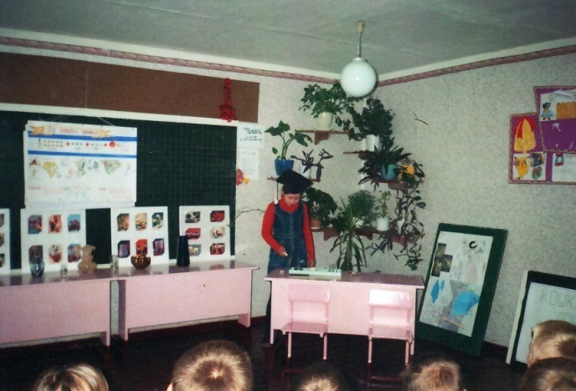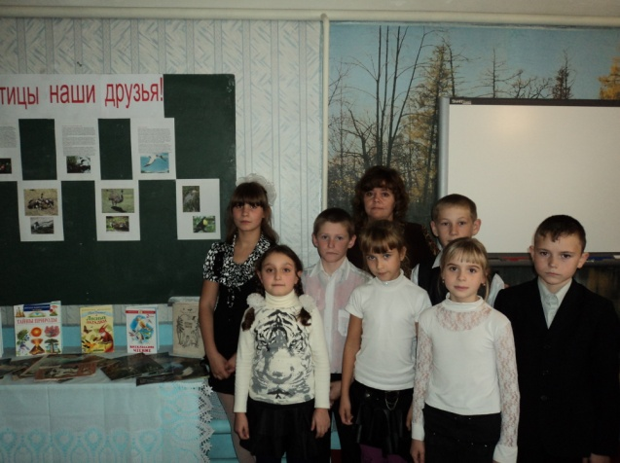
Исследовательская деятельность позволяет раскрыть индивидуальные особенности учеников и даёт возможность младшим школьникам попробовать свои силы, приложить свои знания, принести пользу и показать публично достигнутый результат. Защищая свои исследовательские работы, ученики приобщаются к основам ораторского искусства, приобретают опыт публичых выступлений, видят критерии оценки работ – все это активизирует познавательный интерес учащихся, способствует повышению их интеллектуального уровня и творческого потенциала. Организация ученических исследований дала результаты: повысился уровень знаний учащихся; стали ярче проявляться познавательные интересы детей и их стремление к активной самостоятельной работе на уроках и во внеурочное время. Я считаю, что исследовательская работа младших школьников способствует формированию характеристик, указанных в ФГОС начального общего образования: воспитанию инициативности, самостоятельности; формирует навыки сотрудничества в разных видах деятельности, воспитывает умение учиться, поэтому буду продолжать вовлекать ребёнка в исследовательскую деятельность.

